**(a) この卒業研究で大まかに明らかにしたいこと**

発話から「納得しているかどうか（納得度）」を知る

**(b) 先行研究を踏まえて立てたリサーチクエスチョン**

　私は大学病院で行う臨床研究の倫理審査業務を行っており、業務の中で臨床研究への参加を検討する患者さんへの説明のあり方について考えている。患者を対象とした臨床研究を行う際、患者に対して医療者が直接説明を行い参加について打診し同意を得る場合がある。患者にとって研究の説明は難解である。同時に、患者は医療者に対し気軽に質問や意見を述べられない場合がある。吉田ら(2017)はがん患者へのインタビュー調査の結果より「臨床試験を患者がどのように認識しているのかについては、試験実施者は慎重に確認する必要がある」と述べている。

今井ら(2016）は「ある事象に対して，自分のもつ価値や自分への利益を明確にすることで理解を深め，認知的にも感情的にも受容した状態であり，主体的かつ他者との信頼関係のなかで生み出される流動的な状態」を「納得」の定義としている。「納得」は臨床研究への参加を決定する際の患者の心情に適していると思われた。

そこで、患者の発話から納得度を測り可視化することができれば、医療者は説明の効果を確認でき、納得度が不十分な場合はそのポイントについて再度説明や話し合いができると考えた。

対話における韻律情報を調査した先行研究について列挙する。横谷ら（2020）は、構造化臨床インタビューのデータを用いて、休止間単位(IPU)と発話単位(LUU)での音響同調を比較し、精神科面接中の信頼をより良く予測できる単位を検討している。その中で、調査協力者とセラピスト間のRMS、モーラ、MFCCの同調とセラピストへの信頼の高さに関連があることを見出している。

　宮﨑ら（2021）は、韻律と動作および頭部特徴量のセットで主体性の推定精度が高いことが示唆されている。そして、韻律情報において主体性はインテンシティの幅と関連していることがわかった。

岡登ら(1999)は、相槌における韻律情報の特徴を利用し対話中の相槌を検出するシステムを構築している。この研究では聞き手側の相槌のうち無意味発話のみを対象としており、発話の基本周波数や発話長のほか、発話のタイミングからも特徴を見出していた。

戸上ら(2007)は研究協力者が簡易防音室内で問題を解いているときの音声について、句末のイントネーションに関する音響的特徴と学習者の理解度との関係について分析している。方法は、収録した音声を第3者が「驚き」「疑問」「困惑」「理解」を表しているか主観評価を行う。そして、句末のイントネーションの様子がどのように変化しているのか音響的な分析を行っている。分析に用いたパラメータは、句末のF0の傾きである。戸上ら(2007)は分析の結果、「理解」を表す音声は、句末がほぼ一貫して平坦であると示唆している。

　渡邉(2018)は共感的反応の分析方法について参考とした。また、登張(2014)によると共感の要素として「他者の感情と一致する感情を感じること」「他者の感情や心的状態が分かること」「他者に対する気遣い」が存在する。石澤ら(2014)、藤木ら(2017)より共感的反応尺度について参考とした。

豊田ら(2012)の研究では、２者間対話における発話状態時間長に着目し「単独発話時間」「無音時間（話者交替時に生じる）」「同時発話時間」を特徴量に用いている。そして、対話内の合計発話時間が長い話者をA、もう一方をBとして分析している。Aは対話をリードする側とし、分けて分析している。

西村ら(2009)は人間同士の対話のリズムに着目し対話者間の相互作用について調査・分析している。調査方法は被験者が対話音声を聴収し、「親しさ」「盛り上がり」「同意反発」「年齢差」「かみ合い」について５段階で評価を行なっている。

須藤(2008)は「うん系」感動詞の韻律的特徴について分析、考察を行っている。調査方法は調査協力者に同意および非同意の「うん」を発話してもらい分析対象としている。この方法では調査協力者間の個人差が大きかったため、分析対象音声のうち最も「同意らしい」「不同意らしい」音声を抽出し特徴を検討する必要があるとしている。

藤江ら(2005)はユーザの発話態度を韻律情報から認識するために以下の方法を用いている。まず、音声合成装置を用いて合成した発話に対して調査協力者が肯定的、否定的な態度で応答した音声をそれぞれ収録する。発話者が収録時に想定した態度を正解として、肯定的な発話と否定的な発話における特徴量の違いを学習し識別器とする。一方で発話した者とは別の協力者が発話を聞き否定的か肯定的か判定し、識別器で得られる結果との一致率も検証している。学習には2000発話、一致率の検証には収録したデータのうち、肯定的、否定的の各20発話を用いている。認識に用いる特徴量は「モーラの母音部分のF0の傾き」「発話全体のF0レンジ」「最終モーラの継続長」であった。

また、予備実験において、対話コーパスの発話から納得度を知ることができないかを検討した。自動車販売員対話コーパス「c1_f_06」の音声を聴収し、はい/あー/そうですね等の自分が相槌と判断した28の発話を対象に評価した。「納得しているかどうか」を第３者である自分が評価する方法をとった。評価尺度は「納得を示す反応を表出していない」を１とし「納得を示す反応を表出している」を５とし、度数の間隔は均一であるとした。以下に評価結果を該当発話の横に示す。

Ａ６：［はー］　2

Ａ１４：（な）なるほどね。［そん］違いますね。 5

Ａ１６：［あ］そうですね。やっぱ気持ちいいと思いますので。 5

Ａ１９：［はー］ 3

Ａ２０：か，子供ですか。［はははー］ 4

Ａ２１：［んー］ 3

Ａ２４：気にならない。［ははは］ 3

Ａ２８：なるほど，その点やっぱいいですね。 3

Ａ２９：［へえ］3

Ａ３６：［あー］ 4

Ａ４１：［はー］ 2

Ａ４２：［あ］確かに安いですね。 4

Ａ４３：［あ］すごい安いですね。 5

Ａ４４：普通の，ごく普通のセダン，ですね。 3

Ａ４５：［ふーん］ 2

Ａ４６：［はー］ 2

Ａ５０：分かりました。ベンツはまあ，高いですからね。［はははー］ 4

Ａ５２：［ふーん］ 3

Ａ５３：なるほど。 3

Ａ５６：［あー］じゅうもう，そうなんですか。 3

Ａ５７：やっぱ標準なってるんですね。 4

Ａ５８：［んー］ 2

Ａ６２：分かりました。 4

Ａ６５：ええ。 4

Ａ６８：［あ］そうですか。［はー］ 4

Ａ７１：［あは］ 4

Ａ７２：［はー］ 2

Ａ７３：［あ］分かりました。 4

上記の発話ごとに特徴量を数値化し、納得評価値と特徴量との関係を分析した。自分が評価を行なった際、評価値の高かった発話の特徴として抑揚の有無が挙げられた。そこで抑揚の度合いを判断するため、予備実験において検討する特徴量は基本周波数とした。基本周波数の平均値、最大値と最小値の差を調べた。

納得評価値と基本周波数についてグラフ化したものを以下に示す。図1（評価値ごとのF0平均）より、評価値の低い発話よりも評価値の高い発話の方がF0が大きいことがいえる。また、図2（評価値ごとのF0最大値とF0最小値の差）より評価値の低い発話より評価値の高い発話の方がF0の差が大きいことがいえる。

図2

図1

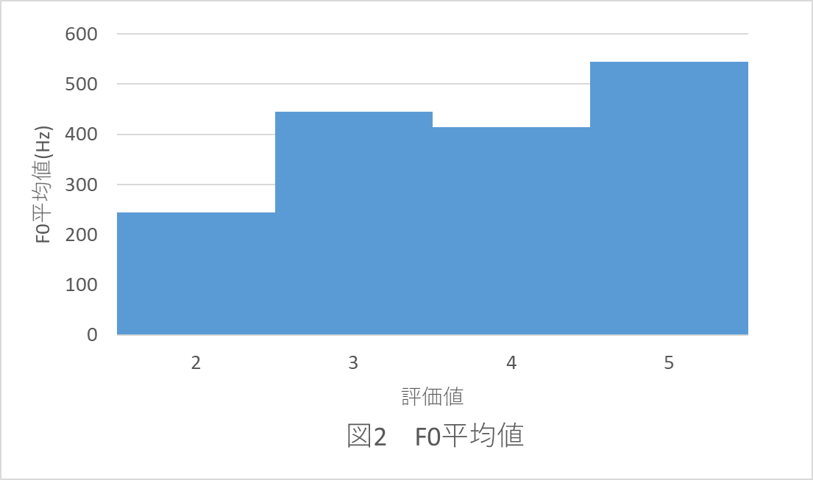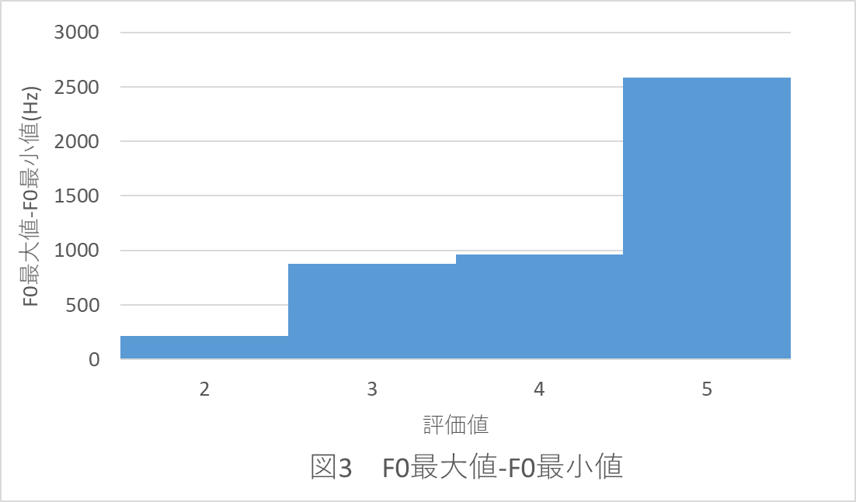

評価値とF0最大値－F0最小値に関し、図3の２次元散布図を作成した。図3において赤くプロットした値を視覚的に外れ値と考え、該当するA14、A36、A62の発話について改めて聴収し考察を行った。

図3

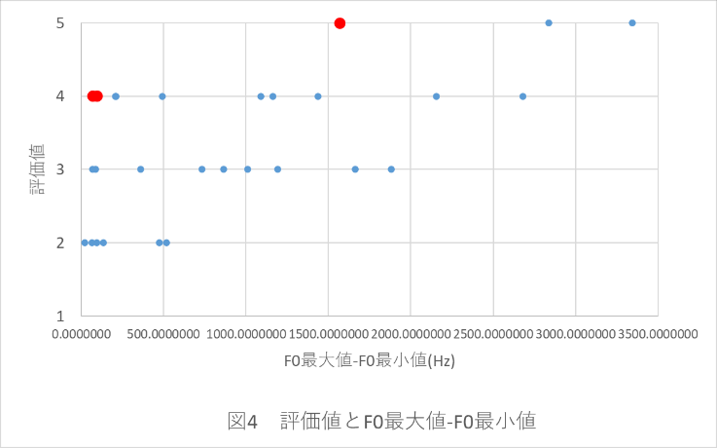

改めて聴収すると、３つの発話は息を吐きながら発音していると思われた。そのため他の発話よりもF0の値が振れないのではないかと考えた。F0の差以外の納得度評価に影響を与える要因として、３つの発話は意味的に理解や受容を示していることが考えられる。A14、A62は「なるほど」「わかりました」といった理解を示す文言を発している。A36は文字起こし上では「あー」とされているが聴収した際には「ああー」という受容ととれる文言と判断していた。

以上予備実験の結果から、納得度評価に影響を与える要因は「F0最大値とF0最小値の差」および「発話内容」であるといえる。予備実験において評価対象とする発話は自分が相槌と判断したものであったが、相槌にも様々な形があることを踏まえて評価対象を検討し、発話から納得度を知ることができるのではないかと思われた。

上記の先⾏研究および予備実験から「F0最大値とF0最小値の差」、および「発話内容」と納得度の関連について研究を⾏いたいと考えた。

**(c) (b)についての優先順位**

「F0最大値とF0最小値の差」を第1、「発話内容」を第2の要素として調査する。

参考文献

石澤亜耶乃,島田英昭(2014)「ワーキングメモリの負荷が共感的反応に及ぼす影響－二重過程理論に基づく検討－」『認知科学』21.2,245-253.

今井芳枝,雄西智恵美,板東孝枝(2016)「納得の概念分析－国内文献レビュー－」『日本看護研究学会雑誌』39.2,73-85.

岡登洋平,加藤佳司,山本幹雄,板橋 秀一(1999)「韻律情報を用いた相槌の挿入」『情報処理学会論文誌』40.2,469-478.

須藤潤「「うん系」感動詞の韻律的特徴に関する―考察―「受け入れ」にかかわる意味・機能をめぐって―」『ポリグロシア』15(立命館アジア太平洋大学,2008)pp.99-108.

戸上雅夫,飯田仁「学習者の理解度把握へ向けたeラーニング学習中の音声の音響的特徴分析」『第69回全国大会講演論文集』2007.1(情報処理学会,2007)pp.575-576.

登張真稲(2014)「共感の神経イメージング研究から分かること」『発達心理学研究』 25.4,412-421.

豊田薫,宮越喜浩,山西良典,加藤昇平「発話状態時間長に着目した対話雰囲気推定」『人工知能学会論文誌』27.2(人工知能学会,2012)pp.16-21.

西村良太,北岡教英,中川聖一「音声対話における韻律変化をもたらす要因分析」『音声研究』13.3(日本音声学会,2009)pp.66-84.

藤江真也,江尻康,菊池英明,小林哲則「肯定的/否定的発話態度の認識とその音声対話システムへの応用」『電子情報通信学会論文誌D』J88-D2.3(電子情報通信学会, 2005)pp.489-498.

藤木大介,若杉佳彦,楞野祥子,岩本理沙,島田英昭(2017)「作動記憶負荷が物語への共感的反応に及ぼす影響」『心理学研究』88.4,390-395.

宮﨑健斗,片上大輔「マルチモーダル情報に基づく就職面接場面における被面接者の評価モデルの提案」『人工知能学会論文誌』36.5(人工知能学会,2021)pp.1-9.

横谷謙次,高木源,若島孔文「心理面接中の韻律の類似性が信頼関係を予測する」『第82回全国大会講演論文集』2020.1(情報処理学会,2020)pp.47-48.

吉田幸恵,中田はる佳,武藤香織「臨床試験に関与した, がん患者の語り-｢治療｣と｢研究｣を区

　　別することの困難さに関する考察」『生命倫理』27.1(日本生命倫理学会,2017) pp.122 -131.

渡邉綾(2018)「日本在住外国人の医療体験に関するインタビュー:言語・非言語資源を用いた共感的反応の協働構築」『言語文化共同研究プロジェクト』2017,23-31.